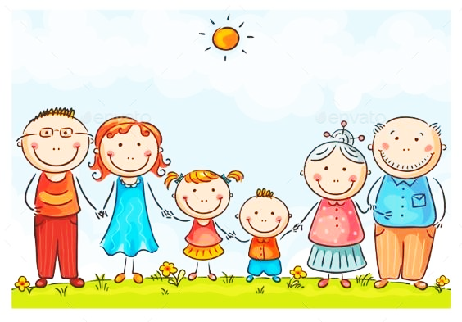

**JÁ A MOJE RODINA**

***CO NÁS ČEKÁ***

***12.- 23.5. 2025***

* *kresba rodiny*
* *kresba portrétu kamaráda na fólii*
* *grafomotorika „Srdíčko“, jednotažka „Domeček“*
* *cvičení se stuhou*
* *masáže ve dvojicích*
* *procvičení názvů členů rodiny*
* *názvy zvířat zvířecí rodiny*
* *sestavení stromu života (rodokmenu)*
* *interaktivní program „MOJE RODINA“ na Multiboardu*
* *pantomima* **„CO DĚLÁ MAMINKA“**
* *nácvik básně* **„RODINA“**
* *nácvik pásma na besídku ke Dni rodiny*
* *Starší děti – řazení, třídění, grafický záznam délky slabik, prostorová*

*orientace*

* *HRY:*

*pohybová hra* **„NA TŘETÍHO“, „MÁMA ŘEKLA“**

*didaktická hra* **„HÁDEJ, KDO JE TO“** *– určení kamaráda dle slovního popisu*

*námětová hra* **„NA RODINU“**

*smyslová hra* **„KDE JE MOJE MAMINKA“** *– rozvoj sluchového vnímání*

|  |  |
| --- | --- |
| ***PO***  *12.5.* |  |
| ***ÚT***  *13.5.* | ***TĚLOCVIČNA ZRUŠENA***  **ZÁPIS DO MŠ** |
| ***ST***  *14.5.* | **ZÁPIS DO MŠ** |
| ***ČT***  *15.5.* | ***ANIMOVANÉ PÁSMO POHÁDEK V KINĚ***  ***15.30 hod. ODPOLENDÍ SLAVNOST KE DNI RODINY*** |
| ***PÁ***  *16.5.* | Související obrázekSouvisející obrázek**Starší děti** **PLAVÁNÍ V HOŘICÍCH** |

|  |  |
| --- | --- |
| ***PO***  *19.5.* |  |
| ***ÚT***  *20.5.* | ***CVIČENÍ V TĚLOCVIČNĚ***  *(s sebou: batoh, pití, tričko, tepláky, tenisky)* |
| ***ST***  *21.5.* |  |
| ***ČT***  *22.5.* |  |
| ***PÁ***  *23.5.* | Související obrázekSouvisející obrázek**Starší děti** **PLAVÁNÍ V HOŘICÍCH** |